概率论与数理统计模拟试题（七）

一、填空题（每小题3分，共5小题，满分15分）
1．若事件相互独立，且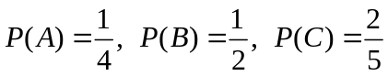，则至少有一个不发生的概率为_______.
2．通过点任意作直线与轴相交成角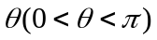，试求这直线在轴上的截距的概率密度______.
3．设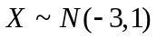，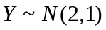，且与相互独立，若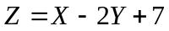，则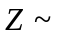______.
4．设随机变量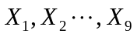相互独立同分布，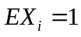，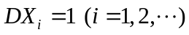，令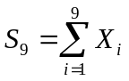，则对任意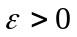，由契比雪夫不等式，则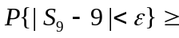______.
5．已知灯泡寿命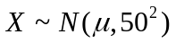，抽出25个灯泡检验，得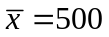，在置信度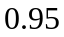下，的置信区间为 .
二、选择题（每小题3分，共5小题，满分15分）
（每小题给出的四个选项中，只有一个是符合题目要求的，把所选项的字母填在题后
的括号内）
1．设事件和满足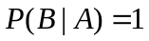，则（ ）.
（A）是必然事件； （B）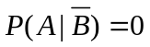； （C）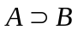； （D）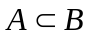.
2．下列函数可作为密度函数的是（ ）.
（A）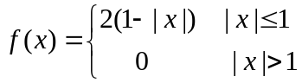； （B）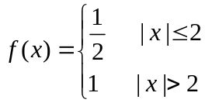；
（C）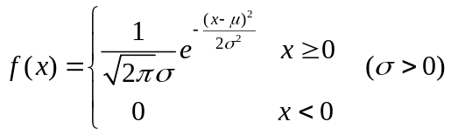； （D）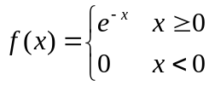
3．设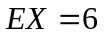，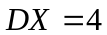，则的分布为（ ）.
（A）参数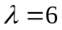的泊松分布； （B）区间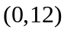上均匀分布；
（C）参数为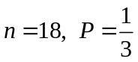的二项分布； （D）参数为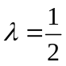的指数分布.
4．随机变量独立同分布，记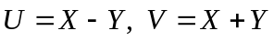，则和（ ）
（A）不独立 （B）独立 （C）相关系数不为零 （D）相关系数为零
5．设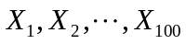为独立同分布的随机变量，且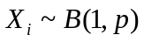，记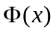为标准正态分布的分布函数，则下列各式中不正确的是（ ）
（A）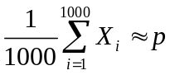； （B）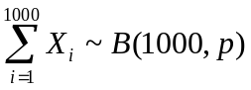；
（C）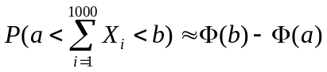；
（D）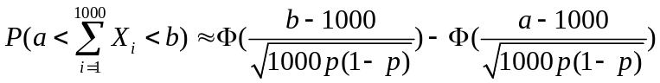
三、（10分）已知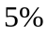的男人和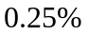的女人患色盲，假设男人女人各占一半，现随机地挑选一人. （1）求此人恰是色盲的概率；（2）若此人不患色盲，求他是男人的概率.

四、（10分）求出在上服从均匀分布的随机变量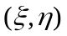的分布密度及分布函数，其中为轴，轴及直线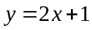所围成的三角形区域.

五、（10分））设是随机变量，均服从标准正态分布，相关系数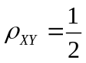，令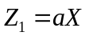，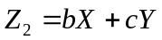，试确定，使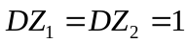且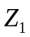与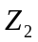不相关。

六、（6分）设有盒产品，第盒中的产品的使用寿命服从参数为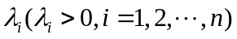的指数分布。现等可能地从这盒中任取一盒，再从该盒中取一件产品，求该产品的使用寿命的分布密度和数学期望？

七、（14分）设总体具有密度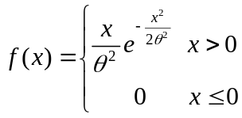，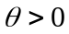未知由样本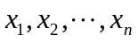 求的矩估计和极大似然估计.

